

【プレスリリース】
2026年8月26日
報道関係各位

*本プレスリリースは、独congatecが、2026年8月25日（現地時間）、ドイツで発表したプレスリリースの抄訳です。

コンガテック、特許取得のサイバーセキュアなエッジアーキテクチャーにより aReady.COM を強化

コンピューター・オン・モジュールからクラウドまで
組込みハードウェアおよびソフトウェアのビルディングブロックによりシステム開発を簡素化

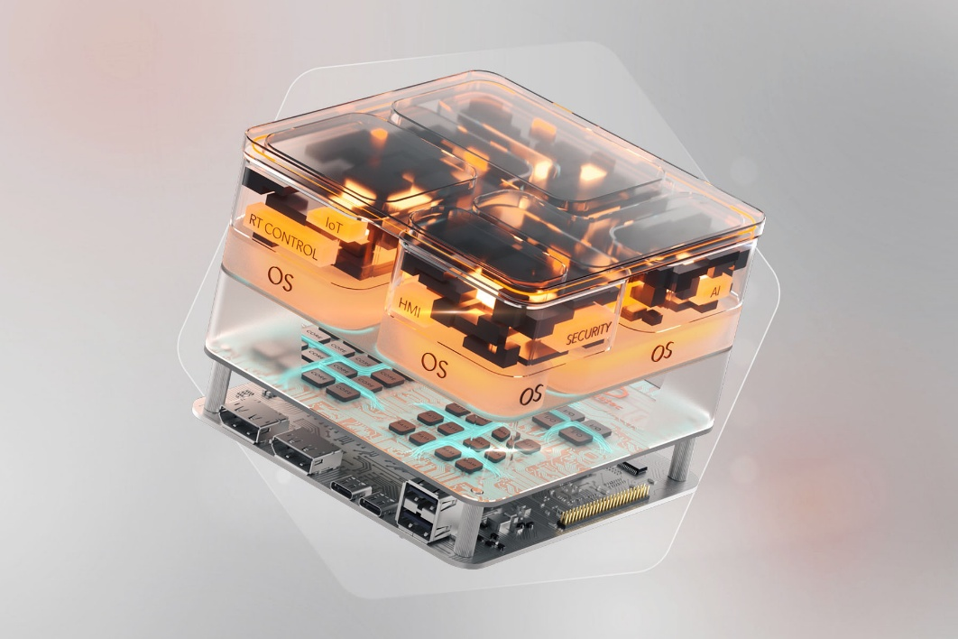

組込み、およびエッジコンピューティング テクノロジーのリーディング ベンダーである コンガテック（congatec）は、OT（運用技術）と ITインフラ間のサイバーセキュアな通信を実現する特許技術を搭載した、アプリケーションレディ モジュールである aReady.COM の革新的な優位性を実証しました。 コンガテックの aReady.COM は、すぐに使用可能な組込みハードウェアおよびソフトウェアのビルディングブロックで構成されており、機器メーカーはIoT接続やセキュリティ、仮想化、AIといった機能を自社のソリューションに統合するプロセスを簡素化し加速させることが可能です。

特許番号 WO2025186118A1 は、COM上で動作する conga-zones ハイパーバイザーと conga-connect IoTソフトウェア間の相互作用について説明しています。 conga-zones ハイパーバイザーは、分離されたシステムパーティションを提供し、ゲートウェイを介して動作することで、OT（運用技術）側のデータ収集機能と IT（情報技術）側のデータ転送機能との間の厳格なデータ分離を実現します。 これら2つの仮想マシン間に設けられたセキュリティ バリアにより、IT側から OT側へ、あるいはその逆方向への直接的なデータ転送が阻止されます。 さらに、データプロジェクション（データ抽出や変換処理など）を介して通信をおこなうことで、ITインフラ経由での OTデバイスへのアクセスや、組込みデバイス経由での ITインフラへのアクセスを防ぐことができます。 このアプローチにより、マシンやアプリケーション、通信の各機能を、設計によりセキュリティが確保された単一のプラットフォームに統合することが可能になります。

aReady.COM を活用することで、統合されたシステムアーキテクチャーを使って機能を追加することができ、開発期間を短縮して、TCO（総所有コスト）を最適化することができます。 同時に、今回の特許出願は、コンガテックの技術開発力と、aReady.COM が持つ革新的な可能性を明確に示すものです。 これは、コンガテックが COMを単なるハードウェアとしてではなく、セキュアでコネクテッドなインダストリアル エッジアプリケーション向けの、あらかじめインテグレーションされたアプリケーションレディのシステム ビルディングブロック として捉えていることを裏付けるものです。

「aReady.COM により、コンガテックはお客様が直面する重要な課題、すなわち、新たなビジネスモデルに向けたすぐに市場投入ができるシステムや新規デジタルサービスの迅速な開発、システムへのさらなる機能統合、それと同時に複雑さやインテグレーションのリスク、運用コストの削減といった課題を解決します」 と、コンガテックのソリューション マネジメント マネージャーであるアンドレアス・ベルグバウアー（Andreas Bergbauer）は述べています。 「この特許は、セキュアなデータ交換のほか AIやリアルタイム制御、ユーザー インターフェースといった分離された機能ドメインを提供するために、aReady.COM において conga-zones と conga-connect がどのように連携するのかを示しています。」

「特許取得済みの組み合わせである、分離されたパーティション、制御されたデータ交換、および VPNベースの通信は、セキュアで費用対効果の高いエッジ アーキテクチャーにおいて aReady.COM の 「セキュリティ・バイ・デザイン」 を実現するための重要な構成要素です」 と、コンガテックの COO兼CTO である コンラート・ガーハマー（Konrad Garhammer）は付け加えます。 「aReady.COM により、複雑な組込みテクノロジーの使用が簡素化され、産業用アプリケーションにおけるシンプルなシステム統合、高度な機能のインテグレーション、最適化された TCOの基盤が構築されます。」

aReady.COM の詳細については、以下のウェブサイトをご覧ください：
https://www.congatec.com/jp/aready/areadycom/

* * *

コンガテック（congatec）について
コンガテックは、組込みおよびエッジコンピューティング ソリューション向けに、コンピューター・オン・モジュール（COM）をベースとしたハイパフォーマンス ハードウェアや、ソフトウェア ビルディングブロックを提供するリーディング グローバルプロバイダーです。 これらの先進的なコンピューターモジュールは、インダストリアル オートメーション、メディカル テクノロジー、ロボティクス、コミュニケーションなど、さまざまな分野のシステムやデバイスで使用することができます。 コンガテックのハイパフォーマンス aReady. エコシステムは、COMからクラウドまで、ソリューション開発を簡素化し加速させます。 このアプリケーションレディのアプローチは、COMとサービスおよびカスタマイズ可能なテクノロジーを組み合わせて、システムインテグレーション、IoT、セキュリティ、人工知能の最先端の進歩を実現します。 コンガテックは、成長する産業ビジネスにフォーカスする、ドイツのミッドマーケットファンドである株主の DBAG Fund VIII に支えられており、これらの拡大する市場機会を活用するための資金調達と M&A の実績があります。 詳細については、コンガテックのウェブサイト www.congatec.com をご覧いただくか、LinkedIn や YouTube をフォローしてください。

■本製品に関するお問合せ先
コンガテックジャパン株式会社 担当：山﨑
TEL: 03-6435-9250
Email: sales-jp@congatec.com

■本リリースに関する報道関係者様からのお問合せ先
（広報代理）オフィス橋本 担当：橋本
Email: congatec@kitajuji.com

テキストと写真は、以下のサイトから入手することができます。
https://www.congatec.com/jp/congatec/press-releases.html

